Додаток
до рішення Київської міської ради
від _____________ № _____________
План-схема
до дозволу на розроблення проєкту землеустрою щодо відведення земельної ділянки

клопотання | від 13.12.2023 № 425014502
кадастровий номер | 8000000000:82:342:0008
юридична/фізична особа | Київське комунальне об’єднання зеленого будівництва та експлуатації зелених насаджень міста «Київзеленбуд»
адреса земельної ділянки | м. Київ, р-н Печерський, вул. Миколи Гайцана, 12/14
вид землекористування | постійне користування
вид використання  земельної ділянки | для обслуговування та експлуатації «Скверу Дмитра Коцюбайла (Да Вінчі)»
Площа | 0,1743 га
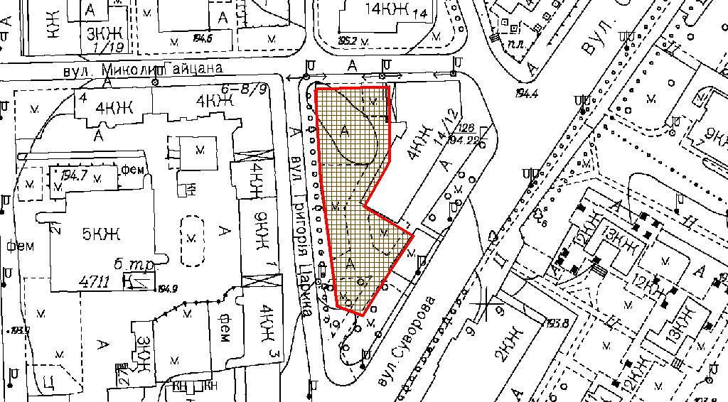
Київський міський голова | Віталій КЛИЧКО

